Постоянно думая о том, как из подручных материалов делать что-то для водяных ракет, пришла мысль использования в качестве сопла отрезок трубки от пластикового водопровода (наружный диаметр 20 мм и 15 мм, внутренний 16 мм и 11мм, соответственно).

В качестве основного стартового узла использовать соответствующие фитинги.

На нижеприведенных фотографиях мысли изложены наглядно.

Черновой набросок сопла.
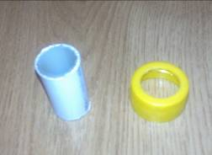
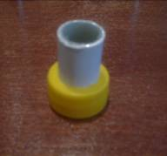

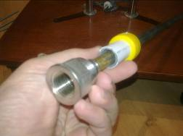
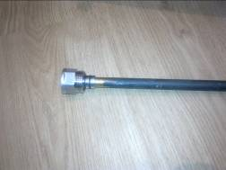
В фитинг запрессована медная трубка, которая будет служить направляющей

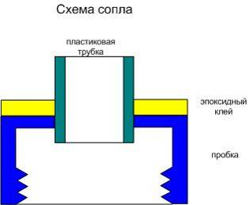

Механизм узла удержания и старта в этом случае может быть реализован за счет зацепа за выступающий наплыв на горлышке бутылки.

